II Международный конкурс исполнительского мастерства, посвященный В. А. Моцарту,
«Амадей»

7 апреля 2024 года
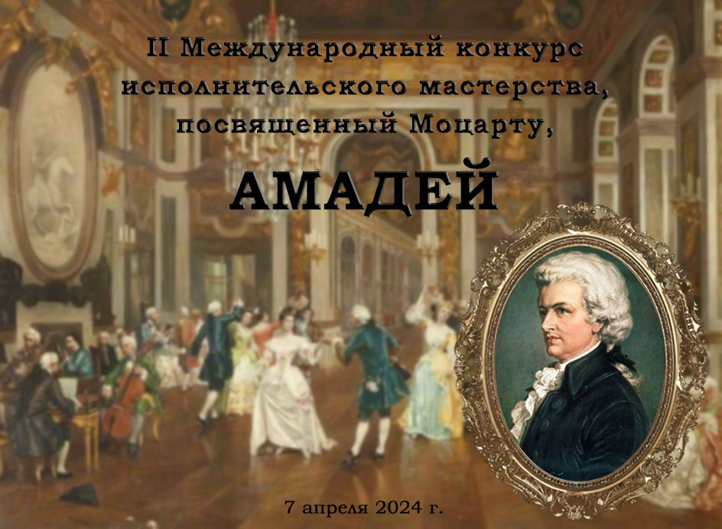

Цели и задачи конкурса:

- Популяризация классической и современной музыки и творческого наследия композитора В. А. Моцарта;
- Пропаганда академического музыкального искусства и сохранение национальных исполнительских традиций;
- Привлечение общественного интереса к детскому и юношескому творчеству, ансамблевому музицированию, выявление профессионально одаренных учащихся;
- Совершенствование исполнительского мастерства молодых музыкантов.

Номинации:
СОЛО, АНСАМБЛЬ (дуэты, трио, квартеты, квинтеты, учитель-ученик)
- Фортепиано
- Синтезатор (ансамбль; синтезатор + акустический инструмент)
- Струнные инструменты (скрипка, альт, виолончель)
- Духовые инструменты (флейта, кларнет, гобой, саксофон)
- Народные инструменты (баян, аккордеон, домра, гитара)
- Юный концертмейстер
- Общее фортепиано
- Вокалисты и хоровые коллективы

Возрастные категории:
1-ая,6 лет включительно.
2-ая, 7 лет включительно.
3-ья, 8 лет включительно.
4-ая, 9 лет включительно.
5-ая, 10 лет включительно.
6-ая, 11 лет включительно.
7-ая, 12 лет включительно.
8-ая, 13 лет включительно.
9-ая, 14 лет включительно.
10-ая, 15 лет включительно.
11-ая, 16 лет включительно.
12-ая, 17 лет включительно.
13-ая, 18 лет включительно.
14-ая, 19 лет включительно.
15-ая, 20 лет и старше.

Возраст участника определяется на дату конкурса – 7 апреля 2024 года.

Программные требования:

Конкурсная программа должна состоять из 1 произведения по выбору участника эпохи барокко, рококо, классицизма, романтизма, реализма (до XXI века).
В программе приветствуется исполнение сочинений В. А. Моцарта.
Общая продолжительность звучания не более 10 минут.

В программах конкурсантов могут быть использованы оригинальные произведения, а также изданные переложения музыки для ансамбля. Возможно исполнение отдельных частей циклического произведения (либо целого цикла, если он укладывается во временной регламент).

Регламент конкурса:

Конкурс проводится в один тур.
- Для оценки выступления оргкомитет приглашает высокопрофессиональное жюри, в состав которого входят известные исполнители и преподаватели.
- Во всех номинациях предусматриваются три звания лауреата и три звания дипломанта в каждой возрастной категории. Все участники и педагоги награждаются электронными дипломами.
- Преподаватели и концертмейстеры участников, завоевавших звание ГРАН-ПРИ и Лауреат
I степени, награждаются электронными дипломами «Лучший концертмейстер» и «Лучший преподаватель».
- Жюри имеет право делить премии, а также присуждать не все премии и дипломы.
- Лучшие исполнители сочинений В. А. Моцарта будут награждены специальными дипломами.

Вступительный взнос составляет:
1000 руб. – для солистов.
500 руб. – для каждого участника ансамбля.
2000 руб. – для коллективов более 10 человек.

При подаче заявки конкурсант размещает видеосъемку
выступления на канале YouTube или другом облачном носителе и
указывает ссылку на нее.

Вступительный взнос оплачивается по безналичному расчёту на карту Сбербанка РФ 2202 2067 9099 9937 (Валентин Георгиевич Г.), чек об оплате высылается при подаче заявки.
В назначении платежа указываем только ФИО участника или название ансамбля!
Пример: Григорьев Александр

В случае отказа участника конкурса документы и вступительный взнос не возвращаются.
При подаче анкеты-заявки Вы соглашаетесь с условиями настоящего положения и даете согласие на обработку персональных данных.

Наградную продукцию: медали и кубки можно заказать дополнительно после подведения итогов конкурса, запросив специальный бланк-заявку. Стоимость наградной продукции и ее пересылки во вступительный взнос не входит и оплачивается отдельно.

Все документы, необходимые для участия в конкурсе,
заявка на участие в формате Word и чек об оплате,
присылаются в электронном виде по адресу: mirmuz82@mail.ru

Заявки принимаются до 7 апреля 2024 года

По вопросам исполняемых программ, положению просим обращаться
в оргкомитет: Крылова Ольга Владимировна 8(905)875-80-40

Группа ВКонтакте: https://vk.com/konkurs_piano_folkinstruments

Желаем творческих успехов!

Заявка на участие
в II Международном конкурсе исполнительского мастерства,
посвященном В. А. Моцарту, «Амадей»
Ф. И. или название ансамбля

Дата рождения и возраст
Возрастная группа
Номинация/инструмент
Количество человек в ансамбле
Учебное заведение, адрес, контактный телефон, эл. адрес
Ф.И.О преподавателя (руководителя)
контактный телефон,
эл. адрес
Ф.И.О концертмейстера
контактный телефон,
эл. адрес
Программа выступления
Ссылка на запись выступления
Адрес школы, на который нужно выслать диплом
Дополнительная информация для организаторов

